MB01566AOSNOVNA ŠOLA Ime in priimek: __________________________________

FRANA ERJAVCA

NOVA GORICA Razred: ____________ Datum: ___________________

**PISNO PREVERJANJE ZNANJA IZ NARAVOSLOVJA ZA 6. RAZRED**

POGLAVJE:CELICA, SEME IN RASTLINSKI ORGANI

Možno število točk:___45___ Doseženo št. Točk: ______ Ocena: ___________

1. Nariši zgradbo koruznega zrna in označi glavne dele ter obkroži kalček ali zapiši kaj sestavlja kalček !
2. Pravilno obkroži ali je trditev pravilna ali ne!

* Z listom in steblom lahko razmnožujemo rastline. DA NE
* Iz cveta se razvije seme. DA NE
* Listi izdelujejo hrano za rastlino. DA NE
* Na korenini so brsti ali listi. DA NE
* Kambij je letni prirastek lesa pri drevesu. DA NE
* Dihajo samo celice, ki vsebujejo kloroplaste. DA NE

1. Pravilno poveži pare! Črko napiši na črtico!
   * Bil ali bilka _____
   * Živica _____
   * Vitica graha _____ A …. PRAVA KORENINA
   * Koren ____ B …. NADOMESTNA KORENINA
   * Trni kaktusa____ C …. PREOBRAŽENO STEBLO
   * Gomolj krompirja_____ D … . PRAVO STEBLO
   * Korenine čebule ______ E ….. PREOBRAŽEN LIST
   * Korenika _____
2. Napiši štiri naloge, ki jih opravlja steblo pri rastlinah!

_______________________________________________________________________   
_______________________________________________________________________

1. Napiši vsaj štiri značilnosti dvokaličnic po katerih jih prepoznamo in imenuj tri take rastline!

_____________________________________________________________

_____________________________________________________________

________________________________________________________________Tri dvokaličnice:_____________________________________________________

1. 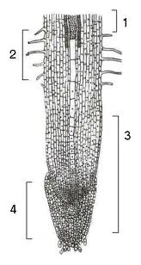Imenuj označene dele na skici! Čemu služijo in kaj imajo? (sestavni deli)

1 _____________________________________________________

_______________________________________________________

2______________________________________________________

_______________________________________________________

3+4____________________________________________________

_______________________________________________________

1. Pojasni pojme! Napiši njihove značilnosti!

* Tkivo:_________________________________________________________________ _______________________________________________________________________
* Kloroplast:______________________________________________________________

__________________________________________________________________________

* Alge:__________________________________________________________________________________________________________________________________________
* Branika: ___________________________________________________________________

_______________________________________________________________________

* Objektno steklo: _________________________________________________________

_______________________________________________________________________

1. Napiši kako poteka kalitev fižolovega semena vsaj v 4 povedih!

_________________________________________________________________________

_____________________________________________________________________________ ________________________________________________________________________   
___________________________________________________________________________

1. Dopolni tabelo! Označi z X – za kateri proces je značilno?

|  |  |  |
| --- | --- | --- |
| ZNAČILNOST | CELIČNO DIHANJE | FOTOSINTEZA |
| Poteka podnevi in ponoči. |  |  |
| Potrebuje hrano. |  |  |
| Poteka v kloroplastih. |  |  |
| Energija se veže v snovi. |  |  |
| Nastane hrana in kisik. |  |  |
| Energija se sprošča in porabi. |  |  |

1. Kje si rastline kopičijo založne ali rezervne snovi?

_____________________________________________________________________

1. Določi in opiši značilnosti rastline na sliki!

|  |  |
| --- | --- |
| S1.A: Opis rastline | Ime rastline:  ____________________________  Korenine: (vrsta)  ____________________________  Listi: (oblika)  ____________________________  Steblo: (vrsta)  _____________________________  Obkroži! Rastlina je:  ENOKALIČNICA  DVOKALIČNICA |

12. Imenuj vrsto narisanega lista! Kakšno ploskev ima in v katero skupino rastlin spada? Ne imena rastlin!

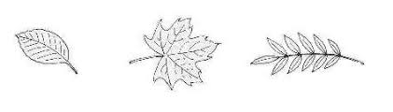 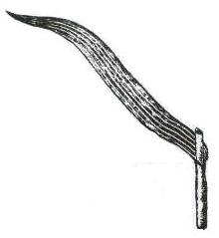

A___________________ B ___________________ C _________________ D ___________________

____________________ ____________________ __________________ ___________________

Čas reševanja: ______________________________________________________________________